**Documentation du Plugins "carte et marqueurs"**

1. **Installation**

- Placer le dossier "**cartes**" du plugin dans le dossier **wp-content/plugins** ou télécharger son **format .zip** dans le menu **Extensions** du panneau d'administration Wordpress.

- Dans le fichier "**Map.php**", modifier l’url de la variable "**var** **openIcon**" pour y mettre l’url de l’icône correspondant aux restaurants ouverts (ex: ). L’icône doit préalablement avoir été chargé dans la bibliothèque du back-office de Wordpress.

- Dans le fichier "**Map.php**", modifier l’url de la variable "**var** **openNextIcon**" pour y mettre l’url de l’icône correspondant aux restaurants pas encore ouverts (ex: ). L’icône doit préalablement avoir été chargé dans la bibliothèque du back-office de Wordpress.

- Dans le fichier "**Map.php**", dans le paragraphe **"//contenu de la fenêtre d'information d'un resto si celui-ci est ouvert**" (ligne 77), dans la balise <a></a>, modifier l’url de l'attribut "**src:** " de la balise "**<img>**" pour y mettre l'icône "flèche" apparaissant dans la fenêtre d'information (ci-dessous). L’icône doit préalablement avoir été chargé dans la bibliothèque du back-office de Wordpress.

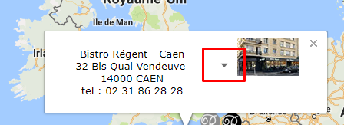

- Dans la feuille de style "**style.css**" du thème, définir la taille de la carte avec l'id "#map" et l'effet de bordure du lien cliquable de la fenêtre pop-up (flèche), comme ci-dessous :

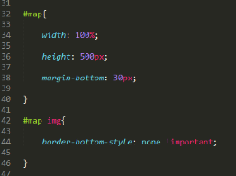

- La mise en page CSS du formulaire peut également être modifiée en intervenant sur le fichier "wp_style.css" situé dans le dossier du plugin.

1. **Création de table dans la base de données**

Les tables "**préfixe.ville"** et "**préfixe.resto"** sont créées à l'installation du plugin. Dans le cas de Bistro Régent, ces deux tables se nomment "**wp_bistro_ville"** et "**wp_bistro_resto"**.

1. **Inclusion de restaurants et de villes dans la base de données :** 
   1. *Inclusion*

- Remplir le formulaire situé dans le menu "**carte et marqueurs**" sous-menu **"formulaire"** du back-office Wordpress.

- Pour enregistrer les restaurant pas encore ouverts, renseigner les champs : **"Noms"**, **"Code Postal"**, **"Ville"**, **"Latitude ville"**, **"Longitude ville"**, **"pas encore ouvert"**. Ces champs sont obligatoires.

- Pour enregistrer des restaurants ouverts ou modifier le statut des restaurant préalablement enregistrés avec le statut "pas encore ouvert", renseigner tous les champs. Dans le cas d'une modification, renseigner le nom du restaurant, nom et code postal de la ville tels qu'ils sont enregistrés dans la base de données. Pour cela, il est possible de se reporter au sous-menu "liste shortcodes" pour obtenir ces informations.

- Format particulier pour les valeurs de certains champs :

- **Code postal** : 5 chiffres

- **Téléphone** : 10 chiffres avec espace tous les deux chiffres

- **URL de l’image** : copier l’URL de la photo du restaurant après avoir chargée celle-ci dans la bibliothèque du back-office. Ex: *http://dev30.e-knd.com/wp-content/uploads/2017/08/toulouse-labege-min.jpg*

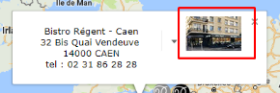

- Pour supprimer un restaurant de la table "wp_bistro_resto", renseigner son nom dans le champ **Nom** du formulaire de suppression. Pour supprimer les informations concernant la ville liée à ce restaurant dans la table "wp_bistro_ville", renseigner son code postal et son nom dans les champs **Code Postal** et **Ville**. Une ville pouvant être rattachée à plusieurs restaurant, ces deux champs ne sont pas obligatoires (les informations d'une ville ne doivent pas être supprimée si elles sont liées à un autre restaurant).

1. **Affichage des cartes**

L'affichage des cartes se fait par l'intermédiaire d'un shortcode. Celui-ci s'insère soit dans le back-office de Wordpress soit dans un modèle de page ou d'article.

Le type de shortcode à afficher va dépendre du type de carte voulu (voir chapitre c. Type de shortcode).

* 1. *Affichage dans le back-office de Wordpress*

Inscrire le shortcode (ex: [affichageCarte]) dans un champs texte Wordpress comme suit :

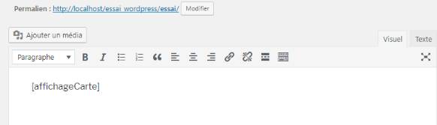

* 1. *Affichage dans un modèle de page ou d’article :*

Inscrire le code (ex: [affichageCarte]) **<div><?php echo do_shortcode("[affichageCarte]");?></div>** dans le fichier PHP faisant office de modèle comme ci-dessous

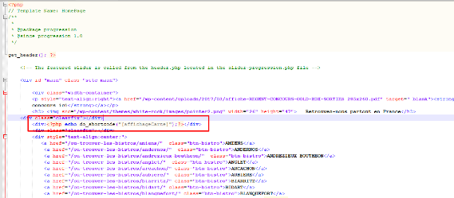

* 1. Type de shortcode

La liste du sous-menu "liste shortcodes" dans le panneau d'administration fournit les shortcodes à renseigner pour tous les restaurants et villes enregistrés dans la base de données en fonction de l'échelle voulue. Lorsque le restaurant n'est pas encore ouvert, ses coordonnées géographiques n'ont pas été enregistrées. Seules des cartes aux échelles "nationale" ou "ville" peuvent donc être créées pour ce type de restaurant. Un message "non concerné" est affiché à l'emplacement des shortcodes pour une carte à l'échelle "restaurant".

1. Cas particulier des restaurants de la ville de Bordeaux

En cliquant sur le lien présent dans une fenêtre d'information d'un restaurant ouvert, l'utilisateur est renvoyé à une page décrivant ce restaurant. Pour cela, la valeur du champ **"name_code"** de la table **"wp_bistro_resto"** est placée dans l'url. Etant donné, que le propriétaire des restaurants de Bordeaux (exceptés les restaurants de La Victoire et Bordeaux_Stalingrad), souhaite rediriger le lien vers une même page, une partie de code a été rajoutée dans le fichier **"Map.php"**. Ce code doit être modifié si le propriétaire désire créer une page de présentation pour chaque restaurant.

**Code à modifier** **avant modification** : <a href="/ou-trouver-les-bistros/'.(($ligne->name_code == "bordeaux_clemenceau" || $ligne->name_code == "bordeaux_st_remi" || $ligne->name_code =="bordeaux_republique" || $ligne->name_code =="bordeaux_condillac" || $ligne->name_code =="bordeaux_la_peniche")? "bordeaux":str_replace('_', '-', $ligne->name_code)).'" target="_blank" style="float:left;"><img src="http://dev30.e-knd.com/wp-content/uploads/2017/08/select-arrow.png"/></a>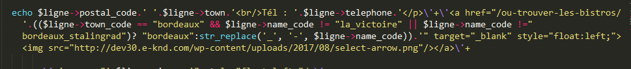

**Code après modification**s : <a href="/ou-trouver-les-bistros/'. str_replace('_', '-', $ligne->name_code).'" target="_blank" style="float:left;"><img src="http://dev30.e-knd.com/wp-content/uploads/2017/08/select-arrow.png"/></a>